Instalador entorno web de la máquina, para su control.
https://webmin.com/download/
https://download.webmin.dev/
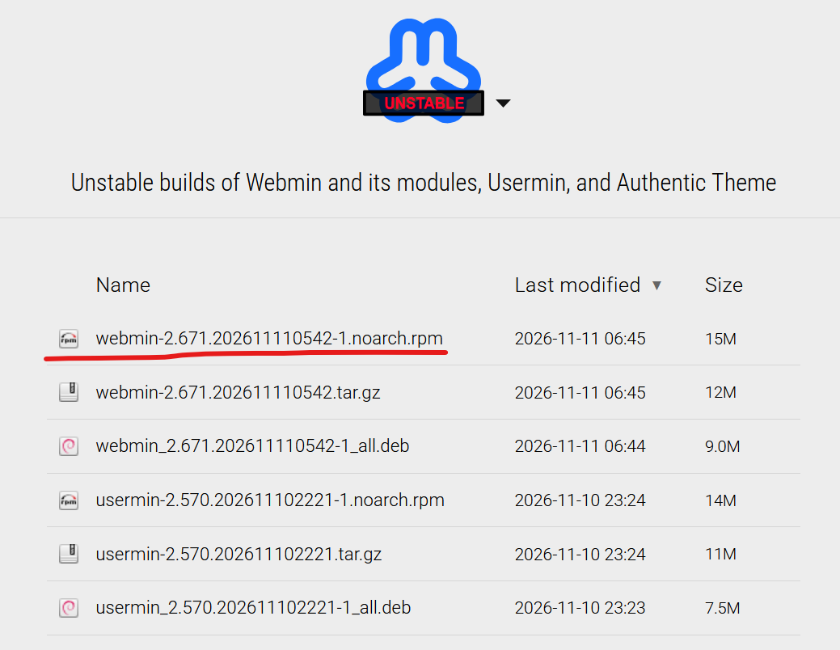
Una vez descargado el paquete, ejecutar el comando dnf install /root/Descargas/webmin-2.671.202611110542-1.noarch.rpm
Abrir un navegador, escribir la siguiente dirección ip, con el Loguin de root y user. Y podremos visualizar el entorno grafico de la maquina.
https://192.168.1.147:10000/session_login.cgi



